4. Neoklasická ekonomie

Obsahově se vztahuje ke kapitolám 9., 10. a 12. základní učebnice

Neoklasická ekonomie se rozvíjela paralelně ve dvou školách:
Lausannská matematická škola
Leon Walras: 1834 - 1910
Vilfredo Pareto: 1848 - 1923
Enrico Barone: 1859 – 1924

Anglo-americká škola
William St. Jevons: 1835 - 1882
Alfred Marshall: 1842 - 1924
Francis Edgeworth: 1845 - 1926
Arthur C. Pigou: 1877 - 1959
John Bates Clark: 1847 – 1938

4.1 Ordinalistické pojetí teorie mezní užitečnosti V. Pareta

Teorie mezní užitečnosti vycházela původně z předpokladu, že užitečnost je možné změřit – kardinalistické pojetí mezní užitečnosti. Představiteli tohoto pojetí byli takové osobnosti jako Menger, Böhm-Bawerk, Marshall nebo Walras.
S vývojem neoklasické ekonomie se postupně začalo prosazovat ordinalistické pojetí, předpokládající, že spotřebitel není schopen měřit užitečnost, ale je schopen určit, který statek nebo kombinace statku mu přináší větší či menší užitek, ve srovnání s jinými statky.
Zakladatelem ordinalistického pojetí je Vilfredo Pareto (1848 – 1923), který odmítal všechny koncepce usilující o odvození hodnoty, směnné hodnoty nebo ceny z mezní užitečnosti. Základním nástrojem ordinalistického výkladu se staly indiferenční křivky (křivky lhostejnosti). Indiferenční křivky spojují ty kombinace statků, které přinášejí spotřebiteli stejný užitek ve spotřebě. Pro ilustraci využijme následující obrázek, kde na osách jsou statky A a B. Body L. E, K představují různé kombinace spotřeby obou statků.

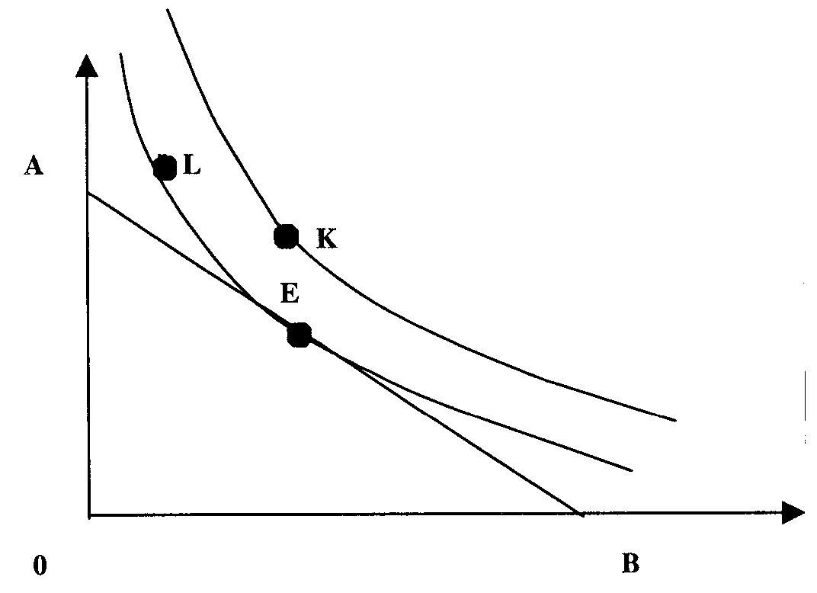
Obr.: Rovnováha spotřebitele
Čím je indiferenční křivka vzdálenější od počátku, tím vyšší úroveň celkové užitečnosti představuje. Spotřebitel je příjmově omezen a touží maximalizovat celkový užitek. Pokud může nakupovat další jednotky statků, celkový užitek ze spotřeby poroste. Přímka zobrazuje příjmové omezení – jsou to kombinace spotřeby, které získá pokud vydá celý důchod. Kombinace ležící za příjmovým omezením jsou spotřebiteli nedosažitelné. Ze všech dosažitelných kombinací mu přináší nejvyšší užitek kombinace označená E (tečný bod příjmového omezení a indiferenční křivky nejvyššího dosažitelného řádu).

4.2 Walrasův model všeobecné ekonomické rovnováhy

Teorie dílčí rovnováhy zkoumá utváření rovnováhy na trhu určitého výrobku. otázku, jak se utváří rovnováha současně na všech trzích, řešil představitel lausannské školy Leon Walras ve své teorii všeobecné rovnováhy.
Důležitou podmínkou dosažení všeobecné rovnováhy je rovněž rovnost nabídky a poptávky. Řešení dílčí rovnováhy vychází z předpokladu, že změna ceny jednoho zboží neovlivňuje ceny jiných výrobků.V teorii všeobecné rovnováhy se vychází z předpokladu vzájemné závislosti cen. Na základě tohoto předpokladu se Walras pokusil analyzovat a formulovat ucelenou, logicky konzistentní teorii všeobecné rovnováhy. Jedná se o modelové zobrazení vycházející z následujících předpokladů:
  - jsou dva druhy subjektů, domácnosti – spotřební jednotky a firmy – výrobní jednotky.
  - subjekty jsou propojeny trhem, na kterém se uskutečňuje koupě a prodej
  - společenské bohatství tvoří kapitál a důchody
Dva druhy hospodářských subjektů jsou spojeny trhem, na kterém se uskutečňuje směna – koupě a prodej. Kapitál je trvalým statkem a nespotřebovává se najednou. Důchody jsou chápány jako spotřební předměty, suroviny a služby, které mohou být poskytnuty různými kapitály.
Na trhu výrobních služeb vystupují domácnosti jako prodávající a podniky jako kupující. Na trhu spotřebních statků se jejich pozice vyměňují, podniky prodávají hotové výrobky a domácnosti je nakupují za důchody, které získaly prodejem svých výrobních služeb. Předpokladem racionálního chování tržních subjektů (podniků i domácností) je existence dokonalé konkurence. Musí tedy platit:
  - existuje velké množství domácností i firem a každá z nich je natolik malá, že nemůže ovlivnit cenu. Cena je pro ně daným parametrem, na jehož základě dělají ekonomická rozhodnutí.
  - každý subjekt jedná nezávisle na jiných, což vylučuje jakékoliv monopolistické prvky
  - všechny hospodářské statky – ať se jedná o výrobní služby nebo hotové výrobky jsou dokonale dělitelné a mobilní
  - všechny hospodařící subjekty mají dokonalé informace, znají podmínky na všech trzích, protože jen tehdy mohou jednat racionálně.

Walras se domníval, že ekonomie je vědou matematickou a pokusil se tímto způsobem vyjádřit a vyřešit problém všeobecné ekonomické rovnováhy. Sestavil soustavu rovnic vycházející z předpokladů:
- vyrábí se m hotových výrobků: x1, x2, ... xm.
- jejich ceny jsou: p1, p2, ... pm
- výrobní faktory poskytují služby: y1, y2, ... yn
- ceny těchto služeb jsou: v1, v2, ... vn.
Walrasův postup využívá tzv. výrobních koeficientů, které vyjadřují, jaké množství výrobní služby je nutné na výrobu jednotky nějakého hotového výrobku. Na výrobu všech výrobků potřebujeme množství služeb v rozsahu: y1, y2, ... yn , pak množství těchto služeb na výrobu x1 výrobku udávají výrobní koeficienty a11, a12, …, a1n. atd. Podle Walrase závisí výrobní koeficienty na technických podmínkách výroby a jsou neměnné. Walras formuloval soustavu rovnic se stejným počtem neznámých. Pokud se jeden ze statků zvolí za měřítku cen, počet neznámých se sníží na (2m + 2n – 1). Tím se stala soustava řešitelná a bylo možno vyjádřit podmínky všeobecné rovnováhy.- tzn. současné rovnováhy na všech trzích (hotových výrobků i trzích služeb výrobních faktorů). Model je tvořen čtyřmi skupinami rovnic:
- m rovnic vyjadřujících velikost poptávky po hotových výrobcích, přičemž velikost poptávky je funkcí cen všech výrobků i cen výrobních služeb
- n rovnic vyjadřujících velikost nabídky výrobních služeb. Nabídka je funkcí cen těchto služeb, ale také funkcí cen hotových výrobků
- m rovnic ilustrujících, že ceny hotových výrobků jsou závislé na cenách výrobních služeb a množství těchto služeb (pomocí výrobních koeficientů.
- n rovnic vyjadřujících pomocí výrobních koeficientů, rovnost mezi množstvím prodaných výrobních služeb a množstvím spotřebovaným ve výrobě.

Podle Walrase platí, že jsou-li v rovnováze všechny trhy s výjimkou jednoho, pak musí i tento trh být v rovnováze, tedy i na tomto trhu se musí nabídka rovnat poptávce.
Řešením rovnic je možno zjistit, jaké mají být ceny hotových výrobků a výrobních služeb, aby výrobci dosáhli normálního zisku a spotřebitelé maximalizovali individuální užitečnost, při stavu rovnováhy mezi nabídkou a poptávkou na každém trhu.
Vedle čistě matematického řešení se Walras snažil prokázat, že skutečně takto ideálně funguje tržní mechanismus. Ilustraci založil na podmínkách aukčních trhů, kde subjekty oznamovaly svá přání jaké zboží, v jakém množství a za jakou cenu chtějí nakoupit,případně jaký sortiment zboží a v jakém množství chtějí vyprodukovat a prodat, rovněž za jaké ceny. Podmínky, které stanovujívycházejí z jejich individuálních preferencí, získaných informací o cenách a dostupnosti jednotlivých zboží. Aukcionáři uzavírají předběžné kontrakty pomocí pokusných cen, registrují vztah nabídky a poptávky při těchto cenách a na základě porovnání ceny zvyšují či snižují. Podle Walrase toto tápání či hledání vede k rovnovážným tržním cenám.
Walrasova teorie všeobecné ekonomické rovnováhy statický charakter, což vyplývalo z toho, že rovnovážný stav na všech trzích byl určen danými preferencemi spotřebitelů, daným množstvím výrobních zdrojů a konstantními výrobními koeficienty. Walras se pokusil svůj model dynamizovat tím, že připouštěl možnost změny výrobních fondů. Model zahrnuje vedle trhu spotřebních statků rovněž trh statků kapitálových a v dynamickém modelu se předpokládá, že jednotlivec nespotřebuje celý důchod, ale část uspoří. Rovnováhu úspor a investic zabezpečuje úroková míra

4.3 Anglo-americká škola

Dalším proudem neoklasické ekonomie se stala anglo-americká větev, jejímž hlavním representantem byl A. Marshall. Jeho hlavní spis Základy ekonomie (Principles of economics) vyšlo v roce 1890 a bylo dlouhé roky nejvýznamnější a také nejuznávanější učebnicí ekonomie. Marshall chápal ekonomii jako vědu o činnosti lidí. Sférou jejího zkoumání mají být takové činnosti, které mají vztah k materiálním předpokladům blahobytu, na který kladl důraz. Ekonomickou vědu považoval za součást biologie v širším slova smyslu. Často prováděl úvahy založené na analogii biologického růstu (např. firmy vždy trpí hrozbou, že budou vytlačeny novými firmami). Ekonomický rozvoj chtěl objasnit v kategoriích ”organického růstu”.
Marshall zavedl do ekonomické analýzy důraz na faktor času a zdůraznil, že čas byl zdrojem největších těžkostí v ekonomické teorii. Zdůrazňoval historickou proměnlivost ekonomických procesů. Samotný Marshall kladl důraz na změny kvantitativní a ekonomii chápal jako vědu evoluční. Zdůrazňoval, že základem není kauzální analýza, ale analýza funkcionální,kterou použil především při výkladu vzájemných souvislostí mezi cenou, poptávkou a nabídkou, při odvozování dílčí rovnováhy trhu.
Podle Marshalla je hodnota kategorií vykonstruovanou, protože hospodářská realita zná pouze cenu, která je výslednicí působení mnoha činitelů, mezi kterými mají dominující postavení poptávka a nabídka. Těmto dvěma cenotvorným vlivům věnuje svoji pozornost.
  - Poptávka závisí na užitečnosti, která klesá úměrně s nasycením potřeby. Proto je spotřebitel ochoten platit za každou další jednotku nižší cenu. Užitečnost zboží vyjádřenou v penězích považuje za maximální cenu, kterou je spotřebitel ochoten zaplatit – nazývá ji cena poptávky a předpokládá, že s růstem množství klesá.
  - Mezní cena poptávky je určena cenou,kterou spotřebitel ochoten zaplatit za poslední (mezní) jednotku zboží a vyjadřuje mezní užitečnost zboží. Je to také cena, kterou ve skutečnosti platí, protože nakupuje určité množství zboží. Rozdíl mezi cenou, kterou by spotřebitel byl ochoten zaplatit za každou jednotku zboží a cenou, kterou na trhu platí (rovná se mezní ceně poptávky) je rentou spotřebitele.
  - Dalším z přínosů Marshalla v souvislosti s analýzou poptávky je elasticita poptávky, vyjadřující pružnost reakce poptávaného množství na změnu tržní ceny. Zavedl rozlišení poptávky elastické a neelastické. Poptávka, u které se nezmění poptávané množství, dojde-li ke změně ceny, je neelastická. Podle Marshalla mají vliv na elasticitu především: měnící se potřeby, změny koupěschopnosti, rozložení důchodů obyvatelstva, možnost substituce statků ve spotřebě, vzájemná závislost poptávek některých výrobků (komplementární statky – poptávka po jednom statku vyvolává poptávku po statku jiném, např. automobil, benzín, pneumatiky).
Souběžně a poptávkou analyzoval i nabídku. Cenou nabídky rozuměl cenu, která je dostatečná k tomu, aby výrobci vyráběli a nabízeli takové množství výrobků, tzn. cenu, která kryje výrobní náklady a přináší obvyklý zisk. Při analýze výrobních nákladů vycházel na rozdíl od Say a ostatních neoklasiků z pojetí čtyř ”hodnototvorných” faktorů: práce, půdy, kapitálu, ale také organizace, jejím nositelem je podnikatel. Do výrobních nákladů zahrnul mzdu, rentu, úrok i podnikatelský zisk a vysvětloval je následovně:
  - mzdu jako odměnu za oběť pracovníka, který překonal touhu po klidu a nechuť pracovat
  - rentu jako odměnu za využívání půdy
  - úrok jako odměnu za očekávání,neboť kapitál poskytuje ve výrobě produktivní výhodu
  - podnikatelský zisk jako odměnu za práci kapitalisty spojenou s organizováním a řízením podniku a podstoupením rizika.
Marshall zdůrazňoval, že v dlouhém období se prosazuje tendence rovnosti důchodů výrobních faktorů jejich mezním reálným nákladům (tyto chápe subjektivně, jako pociťované oběti). Na dokonale konkurenčním trhu dochází vlivem nabídky a poptávky k takovému rozdělení výrobních faktorů, že všechny dosahují stejné mezní produktivity a ta je zároveň kriteriem jejich důchodu.

Výrobní náklady jsou pro Marshalla určujícím faktorem ceny nabídky a na úrovni firmy rozlišil náklady:
  - prvotní (fixní) – nemění se s rozsahem výroby
  - doplňkové (variabilní) – mění se s rozsahem výroby.
  - Při rozšiřování výroby náklady na jednotku produkce nejdříve klesají (vysvětloval klesajícím podílem fixních nákladů), poté začnou růst (rostou náklady fixní, zejména organizační). Firma rozšiřuje výrobu až do bodu vyrovnání mezních nákladů a mezních příjmů – tímto poznatkem položil základy budoucí teorie firmy.

Pokud je zvolen statický přístup k analýze hospodářství a společnosti, jsou podmínky výroby, rozdělování a spotřeby dané, neměnné a tomu odpovídá cena stabilní tržní rovnováhy. V těchto podmínkách bude nabídka přizpůsobena poptávce a ceny budou určovány výrobními náklady. Hospodářský život je však proměnlivý, mění se i poptávka a nabídka, a proto Marshall věnuje pozornost zkoumání cen v závislosti na délce období:
  - ve velmi krátkém období je cena určena poptávkou a výrobní náklady nemají vliv.
  - v delším období se ceny pohybují směrem k rovnovážným cenám. Stále je silný vliv poptávky, ale roste vlivnabídky, která reaguje v rámci daného množství fixního kapitálu (výrobních kapacit). Pro tento časový úsek se používá označení krátké období.
  - v dlouhém období se utváří normální ceny – nabídka se vyrovnává poptávkovému podnětu změnami výrobních kapacit a cena odpovídá výrobním nákladům.

Teorie mezní produktivity výrobních faktorů
teorie mezní produktivity představuje druhou základní teoretickou konstrukci neoklasické ekonomie a nejčastěji je spojována s interpretací amerického ekonoma J. B. Clarka. Stejně jako Marshall vycházel z teorie mezní užitečnosti, ale na rozdíl od rakouské školy nezaujímá v jeho výkladu výlučné dominující místo spotřeba, ale důraz je položen rovněž na výrobu.
J. B. Clark zkoumá tzv. sociální ekonomii, kterou chápe jako vědu anylýzující souvislosti plynou ze společenské výroby. Dělí ji na ekonomickou statiku a ekonomickou dynamiku. Ekonomická statika je učením o zákonech ekonomické rovnováhy.

Její existenci podmiňuje volnou soutěží, ale domnívá se, že samovolné fungování hospodářského mechanismu nezabezpečuje, aby v každém jednotlivém případu dokonalou soutěž. Dokonalá soutěž a tím také ekonomická rovnováha závisí na neměnnosti ekonomické struktury. Jedná se o tzv. stacionární ekonomiku, která má neměnný rozsah kapitálu, počet lidí, technologie výrob, organizaci výrob, ale také neměnné společenské potřeby.
Ekonomická realita je výslednicí působení dvou protichůdných sil, statických a dynamických. Statické působí směrem k utváření rovnováhy, dynamické ji narušují.
Teorie mezní produktivity výrobních faktorů má u Clarka dvojí význam:
- je především všeobecnou teorií rozdělování, tedy teorií důchodů. Těmi rozumí mzdu a úrok. Renta není u Clarka zvláštním samostatným důchodem, neboť půda je chápána jako zvláštní forma kapitálu. Podnikatelský zisk zavádí pouze v dynamické ekonomice a je chápán jako mzda podnikatele.
- je rovněž teorií vysvětlující poptávku po výrobních faktorech. Vysvětluje chování firmy při najímání výrobních faktorů. Hodnota výrobku v podmínkách dokonalé soutěže je tvořena cenou surovin a zařízení a dále mzdami a úroky.
Vychází z následujících předpokladů:
- jsou dva hodnototvorné faktory – práce a kapitál
- hodnototvorný účinek těchto výrobních faktorů je totožný s jejich důchody. Rozdělování je chápáno jako neoddělitelná součást hodnototvorného procesu.
- produktivnost výrobních faktorů klesá, pokud se zvyšuje jejich množství ve výrobě.
Za daných předpokladů lze odvodit. že firma bude najímat takové množství výrobního faktoru, při kterém se příjem z mezního produktu bude rovnat ceně, za kterou je jednotka výrobního faktoru najímána.
Argumentace se opírá o zákon klesajících výnosů, který rozpracoval Johan H. von Thűnen zobecněním Ricardova zákona klesající úrodnosti půd.
Clark zdůrazňuje, že funkce mezní produktivity výrobního faktoru (produktivnost dodatečné jednotky) je klesající. Např. u výrobního faktoru práce, budeme-li najímat dodatečné jednotky práce k neměnnému množství kapitálu, bude se snižovat kapitálové vybavení práce a bude klesat produktivnost dodatečných jednotek práce i produktivita práce jako výrobního faktoru. Můžeme graficky zobrazit následovně:

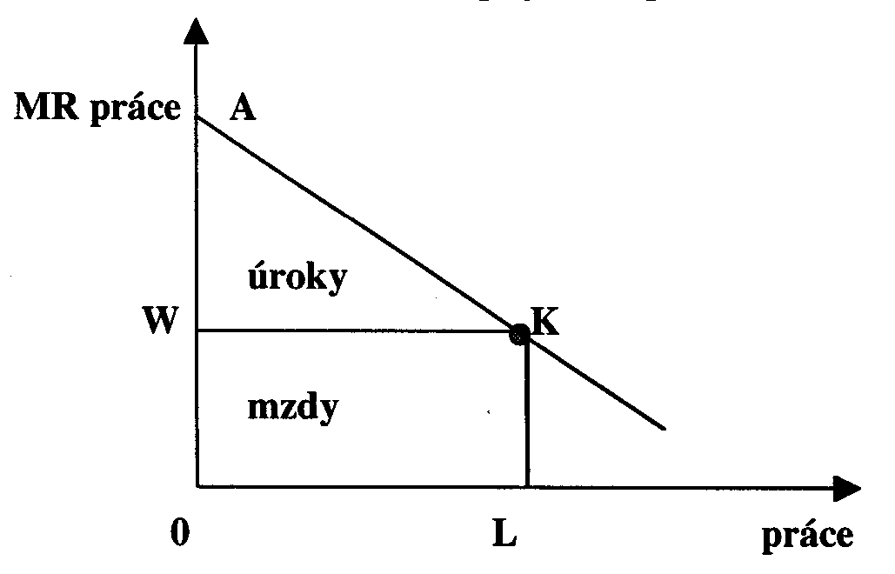
Obr.: Určení výše mzdy mezním příjmem z práce

Na obrázku je zachyceno rozdělení důchodu mezi mzdy a úroky, za předpokladu najmutí L jednotek práce. Úsečkou LK je zobrazena výše mezního příjmu L-té jednotky práce. Plocha 0LKA zobrazuje celkový produkt práce, ze kterého 0LKW budou mzdy a zbývající část WKA bude důchod kapitálu, tedy úrok. Podle teorie mezní produktivity je výše důchodu (cena služby výrobního faktoru) závislá na mezním příjmu z daného výrobního faktoru. Na rozdíl od klasické politické ekonomie získala neoklasická ekonomie schopnost vysvětlovat ceny výrobních faktorů přímo, neboť obdobně je možno postupovat při variabilním faktoru kapitál nebo půda.

Poznámka: Na půdě neoklasické ekonomie byla rozpracována řada dalších koncepcí, které se staly součástí moderní ekonomie.
1.Teorie dobrovolné nezaměstnanosti, zdůrazňující, že nezaměstnanost jako jev vzniká proto, že dělník prodává svoji práci (nabídka na trhu) jen dokud platí, že mezní užitek výrobku, který dostává ve formě mzdy odpovídá mezní namáhavosti práce. Pokud mezní namáhavost práce bude vyšší než mezní užitek z dosaženo důchodu, pak dělník upřednostní volný čas před vynakládáním práce.

Obr.: Rovnováha trhu práce
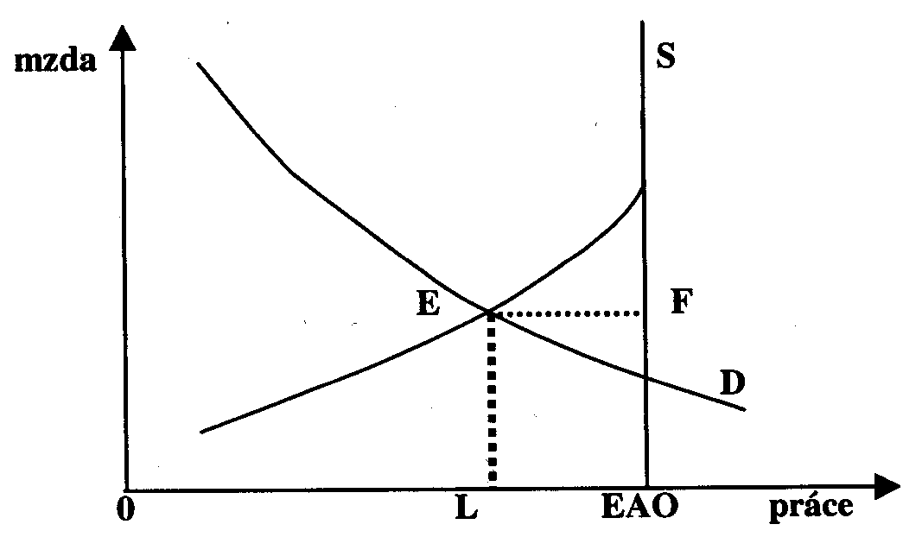
S - nabídka práce (domácnosti)
D - poptávka po práci (firmy)
E – rovnováha trhu
0L – zaměstnaní
EAO – ekonomicky aktivní obyvatelstvo (všichni, kteří projevují zájem konat práci, tzn. pracují nebo práci vyhledávají)
EF – dobrovolně nezaměstnaní (nabízejí práci, ale jsou ochotni pracovat za vyšší mzdu, než se vytvořila na trhu.

Kvantitativní teorie peněz byla v základech rozpracována v díle D. Huma. V neoklasické ekonomii je spojována s Irvingem Fisherem (1867 – 1947) a jeho rovnicí směny:
M x V = P x T
kde M je množství peněz, V jejich transakční rychlost (rychlost obratu peněžní jednotky, tzn. kolikrát za sledované období projde peněžní jednotka trhem), P je cenová hladina a T celkový počet transakcí. Rovnice vyjadřuje makroekonomickou podmínku rovnováhy na trzích. Na první pohled není z rovnice patrná závislost veličin, ale Fisher dospěl k závěrům, že rychlost obratu se chová stabilně, případné změny souvisí s institucionálními vlivy (způsoby placení, fungování bankovního systému atd.). Objem transakcí T je závislý na výstupu ekonomiky, který se odvozuje od využívání výrobních faktorů, jejichž množství je dáno. Jako neoklasik předpokládá plné využití výrobních faktorů.. Proto existuje těsný vztah mezi veličinami M a P, přičemž změny množství peněz se promítají do změn cenové hladiny. Neoklasická teorie peněz předpokládá jejich plnou neutralitu. Měnící se množství peněz ovlivňuje pouze změnu cenové hladiny nikoliv reálný sektor ekonomiky.

